
活動名稱 | 107年度生命教育3Q達人史畢樺同學榮獲高雄市國中組AQ達人入選  與校長合影照片
活動日期 | 107年12月07日(五) |  | 活動地點 | 校長室
活動對象 | 校長、許淑芬、楊蓁婷及史畢樺同學。 |  | 參加人數 | 4人
活動照片
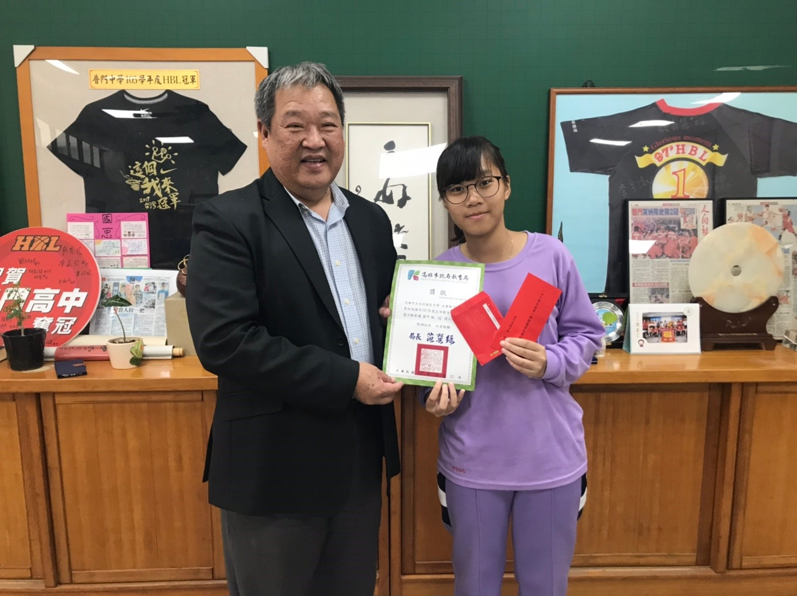 |  | 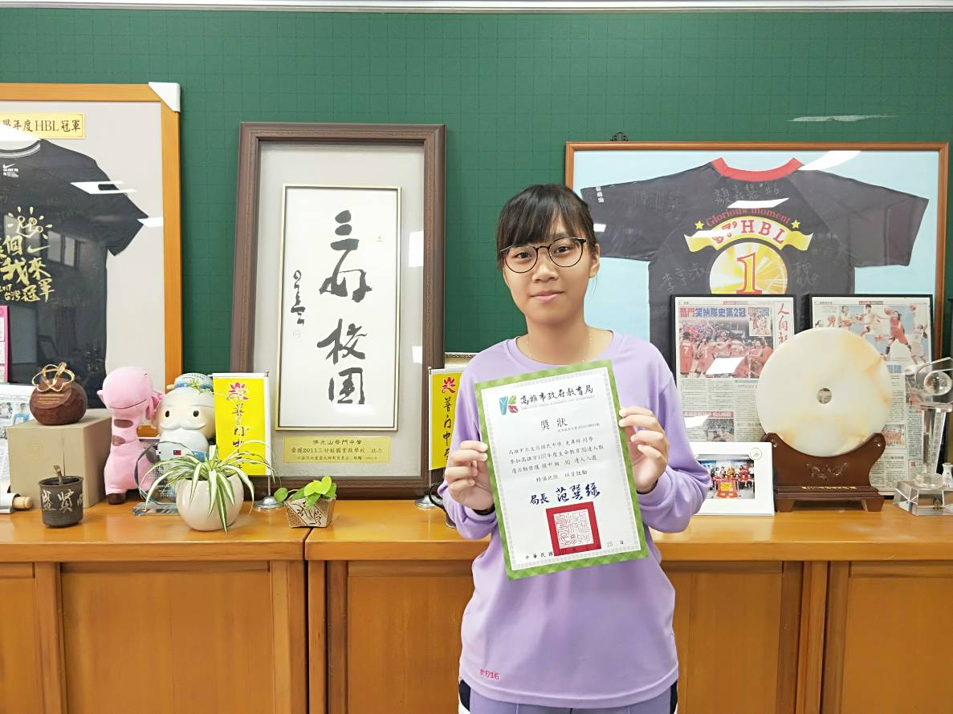
生命教育3Q達人史畢樺同學榮獲高雄市國中組AQ達人入選與校長合影照片 |  | 生命教育3Q達人史畢樺同學榮獲高雄市國中組AQ達人入選照片
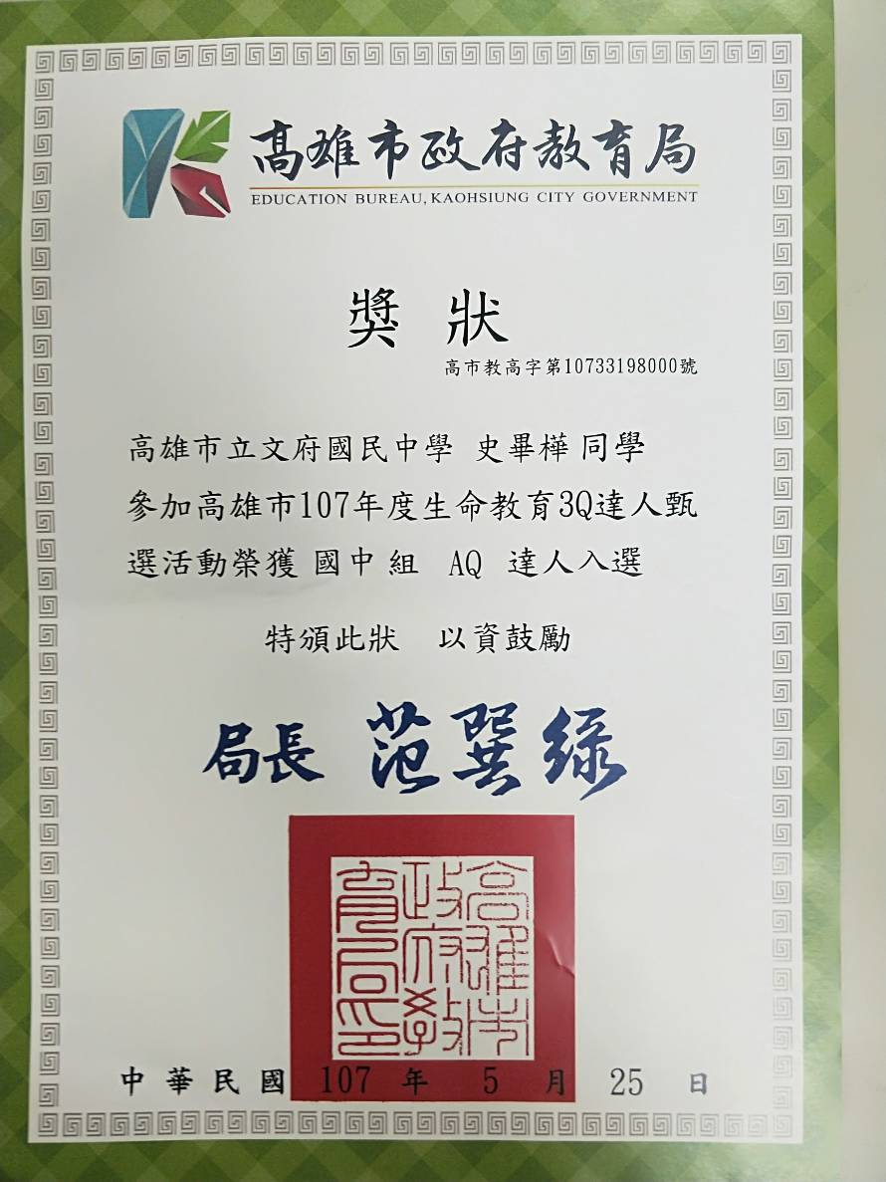 |  | 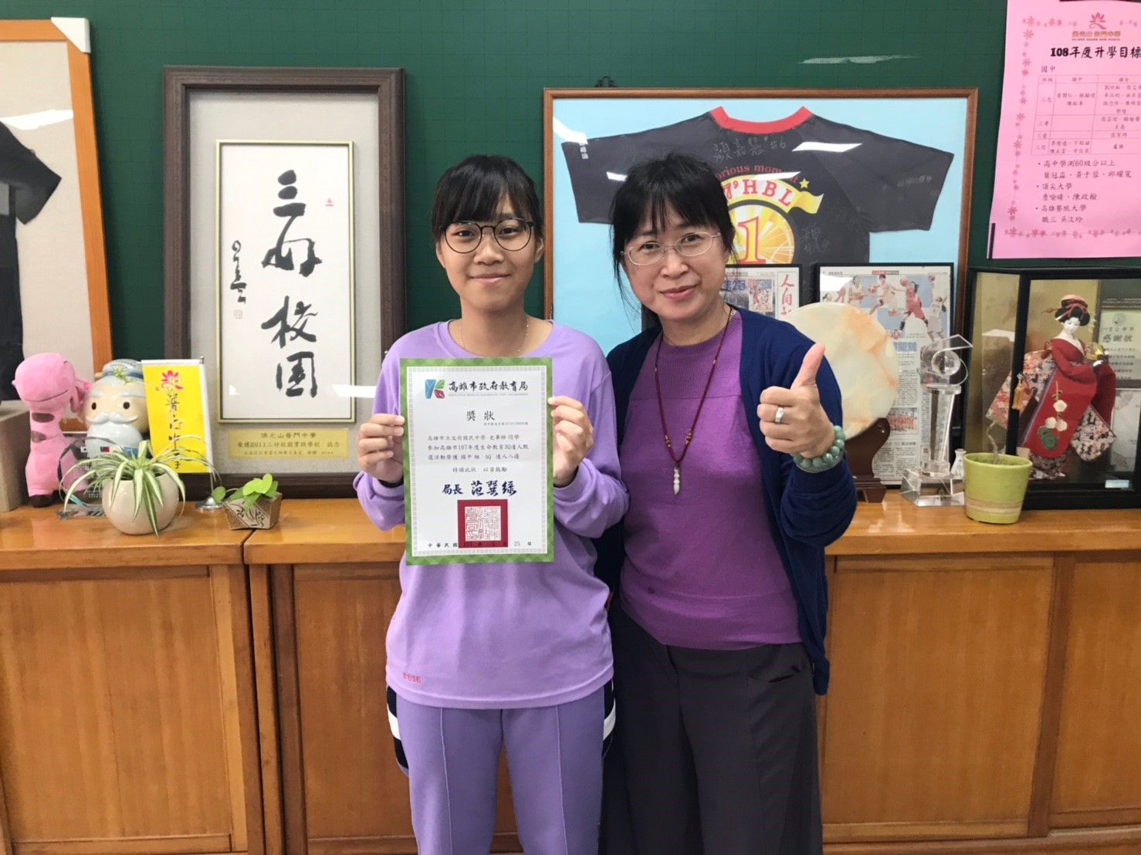
3Q達人史畢樺同學證書 |  | 生命教育3Q達人史畢樺同學榮獲高雄市國中組AQ達人入選與輔導主任合影照片

